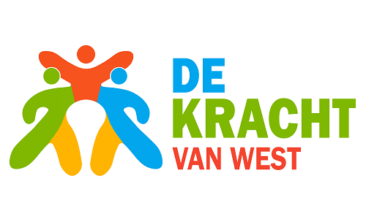
Verslag Gespreksgroep Digitale Kloof – Kracht van West 2025
Begeleider: Kim Erkens (Cybersoek)
De impact
die we willen maken:
Meer mensen kunnen meekomen in de digitale wereld
Hogere effecten:
- Mensen leren de digitale basisvaardigheden
- Mensen hebben toegang tot laagdrempelige ondersteuning
- Het zelfvertrouwen om digitale middelen te gebruiken groeit, angst en stress neemt af
- De sociale cirkel om mensen heen groeit

Deelnemers:
Leo Böke – Combiwel Buurtteam Oud-West
Shivani Harcharan – Combiwel Buurtwerk West (oud-West)
Annemieke Winder – Vrouwenacademie West/Vrouwen Vooruit
Tanja Henn – Stichting Buurtlicht
Fenna Bolhuis – OBA
Lisa Traub – Combiwel Buurtwerk (de Baarsjes) Taal en Digitaal
Frits Schoon – Stichting Buurtlicht
Esther Kohinor – Combiwel Buurtteam Bos en Lommer
Shannie Ataliede – Jongerenwerker DOCK en the Mall
Denny Abdoelkariem – Open Leercentrum West en Humanitas
Bethlehem Gebremaskal – Vluchelingenwerk
Truus Veenema – Vluchtelingenwerk

Inhoud
In Amsterdam kan ongeveer 20% van de inwoners zich digitaal niet redden, 14% van de Amsterdammers met een lager inkomen heeſt thuis geen pc, laptop of tablet en bijna één op de tien inwoners met een lager inkomen geeſt aan dat er in hun huishouden geen toegang is tot internet.
Kim legt uit dat we aan de hand van 3 vragen gaan onderzoeken welke impact we met elkaar al maken en wat we misschien nog meer willen doen.
- Welke activiteiten doe jij die bijdragen aan de hogere effecten?
- Wat zou je nog kunnen toevoegen in je activiteiten?
- Wat zou je samen met anderen kunnen doen?
- Er wordt veel gedaan op toegang tot “laagdrempelige ondersteuning” (2e kolom) en “sociale cirkel om mensen heen” (4e kolom), daar worden veel post-its geplakt. Er gebeurt een stuk minder op “mensen digitale vaardigheden leren” (1e kolom) en “zelfvertrouwen” (3e kolom)
- Cybersoek doet wel veel met de 3e kolom zelfvertrouwen, voor de andere organisaties is dit mogelijk een aandachtspunt.
- Annemieke van Vrouwen Vooruit merkt dat er een tekort is aan goede groepscursussen, waar mensen leren om het zelf te doen. Kim merkt op dat het zin heeft om te investeren in een groep voor vrouwen met een migratieachtergrond. Open Leercentrum kan dit, maar dit voorziet net niet helemaal goed in het aanbod.

Actiepunten voor iedereen:

  - check je eigen aanbod op de website. We kunnen het beste samenwerken wanneer de openbare informatie zo actueel mogelijk is, dan kunnen we het beste doorverwijzen.

  - Zoek elkaar op, en blijf niet achter de computer. Door koffie te drinken en elkaar echt te ontmoeten krijg je een veel beter beeld van waar je collega in het veld mee bezig is, en welke uitdagingen hij/zij dagelijks tegen aan loopt.

  - Onderzoek of er mogelijk samenwerkingen die al bestaan verder uitgediept kunnen worden.

